

**HCM**

**PROYECTO INTEGRADO – 2º DAM**

ESTRELLAS

**BRIAN AARON SALGUERO ESTRELLA, DAVID ROCA TAUSTE, JACOBO CURRAS SÁNCHEZ Y ALBERTO VILLEGAS CHAPARRO**

## Florida Universitaria

**REALIZACIÓN DE HCM**

**Creación de nuevos datos de Empleados**

A partir del objeto Empleado, hemos añadido nuevos datos que se necesitará saber de cada empleado nuevo.

Deberemos de saber que función tiene cada uno, por lo tanto, hemos añadido un combo donde aparecerán las distintas funciones de la empresa. Para ello, deberemos de crear una nueva tabla donde quedarán registradas el id de la función junto a su descripción. Después en Empleados, crearemos el campo y haremos que muestren todas las funciones disponibles.

**Paso 1** – Creación de tabla Empleados_Funciones:

Desde MySQlManagement, ejecutamos las siguientes consultas:

IF NOT EXISTS (Select 1 from sys.tables where name = 'Empleados_Funciones')

CREATE TABLE [dbo].[Empleados_Funciones](

[IdFuncion] [int] NOT NULL,

[Descripcion] [varchar](50) NOT NULL,

CONSTRAINT [PK_Empleados_Funciones] PRIMARY KEY CLUSTERED

(

[IdFuncion] ASC

)WITH (PAD_INDEX = OFF, STATISTICS_NORECOMPUTE = OFF, IGNORE_DUP_KEY = OFF,

ALLOW_ROW_LOCKS = ON, ALLOW_PAGE_LOCKS = ON) ON [PRIMARY]

) ON [PRIMARY]

GO

insert into Empleados_Funciones (IdFuncion, Descripcion)

Values (0,'Product Owner'), (1,'Scrum Master'), (2,'Equipo de Desarrollo')

if not exists (select 1 from sys.foreign_keys where

parent_object_id=object_id('Empleados') and Name = 'FK_Empleados_Funciones_IdFuncion')

BEGIN

ALTER TABLE Empleados

ADD CONSTRAINT [FK_Empleados_Funciones_IdFuncion] FOREIGN KEY ([IdFuncion])

REFERENCES [dbo].[Empleados_Funciones] ([IdFuncion]) ON UPDATE CASCADE

END

**Paso2** -- Creación del nuevo dato en la tabla Empleados

El nuevo dato será:

IdFuncion int

**Paso3** – Una vez creada el campo Funciones deberemos de modificar los siguientes datos:

*Label*: Función

*Type*: Combo

*Sql*: Select IdFuncion, Descripcion from Empleados_Funciones order by Descripcion

*SQL Value field*: IdFuncion

SQL Display field*: Descripcion

Al final, nos quedaría así al añadir un nuevo empleado.

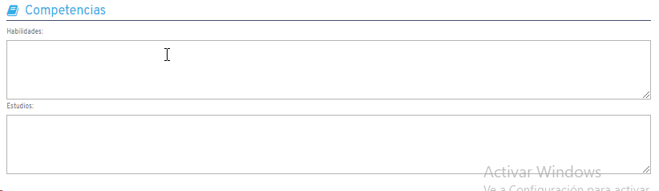A parte de esto, si queremos conocer más sobre el empleado, tenemos la opción de añadir información sobre sus competencias. También podremos saber que estudios ha realizado. Para realizarlo he añadido dos campos de tipo Text max, donde se escribirá los datos mencionados anteriormente.